الجمهورية العربية السورية

وزارة التعليم العالي

جامعة تشرين

كلية الهندسة الميكانيكية والكهربائية

القسم: حاسبات وتحكم الي

**موقع الكتروني لفندق**

**Hotel Syria**

**أعداد الطلاب :**

**بإشراف الدكتور:**

2018-2019

|  |  |
| --- | --- |
| **رقم الصفحة** | **الموضوع** |
| **2** | **فهرس المحتويات** |
| **5** | **فصل اول** |
| **5** | **1-1مقدمة** |
| **5** | **1-2 الهدف من المشروع** |
| **6** | **1-3 فصول المشروع** |
| **6** | **1-4 البرامج المستخدمة** |
| **7** | **الفصل الثاني** |
| **7** | **2-1 مقدمة** |
| **7** | **2-2 تعريف المواقع الالكترونية** |
| **8** | **2-3 أهمية المواقع الالكترونية** |
| **9** | **الفصل الثالث** |
| **9** | **3-1 لغة ال php** |
| **9** | **3-1-1 مقدمة** |
| **9** | **3-1-2 تعريف لغة php** |
| **9** | **3-1-3ميزات php** |
| **9** | **3-1-4 أنواع قواعد البيانات مع لغة php** |
| **10** | **3-2 اللغات المستخدمة** |
| **10** | **3-2-1 لغة html** |
| **10** | **3-2-1-1 مقدمة** |
| **10** | **3-2-1-2 تعريف اللغة** |
| **10** | **3-2-1-3 وسوم لغة html** |
| **10** | **3-2-1-4 عمل اللغة html** |
| **10** | **3-2-1-5 مميزات ال html** |
| **11** | **3-2-2 لغة الcss** |
| **11** | **3-2-2-1 مقدمة** |
| **11** | **3-2-2-2 تعريف ال css** |
| **11** | **3-2-2-3 وظيفة الcss** |
| **11** | **3-2-2-4 فوائد ال css** |
| **12** | **3-2-2-5 استخدامات ال css** |
| **12** | **3-2-3 لغة java script** |
| **12** | **3-2-3-1 مقدمة** |
| **13** | **3-2-3-2 تعريف ال java script** |
| **13** | **3-2-3-3 استخدامات اللغة** |
| **13** | **3-2-3-4 مميزات اللغة** |
| **13** | **3-3 bootstrap** |
| **15** | **الفصل الرابع** |
| **15** | **البرامج المستخدمة** |
| **15** | **4-1 android studio** |
| **16** | **4-2 sublimtext** |
| **16** | **4-3 wampserver** |
| **17** | **الفصل الخامس** |
| **17** | **5-1 مقدمة** |
| **17** | **5-2 خصائص قاعدة البيانات** |
| **17** | **5-3 تعريف قاعدة البيانات** |
| **19** | **5-4 مزايا قواعد البيانات** |
| **19** | **5-5 مراحل بناء قواعد البيانات** |
| **21** | **5-6 نماذج قواعد البيانات** |
| **21** | 5-6-1 النموذج الهرمي |
| **22** | 5-6-2 نظم قواعد البيانات الشبكية |
| **22** | 5-6-3 نظم قواعد البيانات العلائقية |
| **23** | 5-6-4 قاعدة بيانات شبكية موجهة نحو هدف |
| **24** | الفصل السادس |
| **24** | 6-1 الواجهة الرئيسية |
| **26** | 6-2 واجهة تسجيل دخول المدير |
| **27** | 6-3 واجهة حجز غرفة |
| **28** | 6-4 واجهة المدير الرئيسية |
| **28** | 6-5 واجهة عرض الرسائل |
| **29** | 6-6 واجهة ارسال رسالة |
| **29** | 6-7 واجهة الدفع |
| **30** | 6-8 واجهة الاحصاءات |
| **31** | 6-9 واجهة إضافة غرفة |
| **32** | 6-10 واجهة حذف غرفة |
| **33** | 6-11 واجهة الاعدادات والغرف |
| **34** | 6-12 واجهة طباعة فاتورة |
| **34** | 6-13 واجهة المتابعين |
| **35** | **6-14 واجهة الموقع الأساسية من الهاتف** |
| **36** | **6-15 واجهة الحجز من الهاتف** |
| **37** | **6-16 واجهة دخول المدير** |
| **38** | **الفصل السابع** |
| **38** | **7-1 مشاكل واجهت المشروع** |
| **38** | **7-2 إمكانية التطوير** |
| **38** | **7-3 الخاتمة** |
| **39** | **المراجع** |

**الفصل الاول**

**المقدمة**

**1-1-المقدمة :**

استخدمت شبكة الانترنت خصوصا في السنوات الأخيرة على نطاق كبير في الأغراض التجاريـة، وفتحت مجالاً واسعاً للمؤسسات للتعريف بنفسها، وتقديم معلومات عن منتجاتها وخدماتها لشرائح عريضة من الزبائن والمتعاملين، حيث ظهر للوجود مفهوم جديد يعرف بـ: « التجارة الالكترونية »، والتي تعد من أكثر النشاطات شيوعاً في فضاء الانترنت، مما سمح ذلك للعديد من المؤسسات وخصوصاً المؤسسات الصغيرة والمتوسطة من أن تزيد سرعة وصولها للأسواق العالمية بعدما كان ذلك حكراً على المؤسسات الكبيرة والتكتلات العملاقة نتيجة ما يكلف التوسع وخصوصاً على المجال الدولي تكاليف باهضة لا تستطيع المؤسسات الصغيرة المتوسطة تحملها. ومن الملاحظ أن عدداً قليلاً فقط من هذه المؤسسات الصغيرة المتوسطة التي هي في طور الوعي للمشاركة في هذه التجارة نتيجة الضجة الإعلامية، وإدراكها بضرورة الدخول في معترك التنافس على شبكة الانترنيت، حتى لو لم يكن ذلك بهدف الوصول إلى الأسواق العالمية، بل بهدف مسايرة التطور التكنولوجي، والتمكن من فرض نفسها من خلال حضورها الالكتروني، أي حضورها على الشبكة. ولكن يوجد عدد أكبر من هذه المؤسسات التي لا زالت في مرحلة التردد والخوف من خوض هذه التجربة رغم معرفتها أن ذلك سينعكس عليها سلباً ويحتم عليها النشاط في حيز ضيق ، وهي بذلك تحكم على نفسها بالتقزم والانقراض، لذلك يتوجب عليها مجاراة هذا التطور التكنولوجي ، وإبراز حضورها على الشبكة حتى لو كان ذلك من أجل التعريف بنفسها فقط. ويمثل الموقع الالكتروني جوهر الحضور الالكتروني لهذه المؤسسات، و هو أكثر من واجـهة إلكترونية لها ، فهو يعد بمثابة هوية للمؤسسة، وتمثيل فعال لرسالتها وصورتها في أعين زبائنها، لذلك لا يمكن لها التعامل مع هذا الموقع الالكتروني بانه مجرد ملصق ملون أو صورة كبيرة أو كتيب لمنتجاتها يعاد إنتاجه وطباعته على الانترنت، بل يجب أن تـتعامل معه على أساس أنه هو من ينوب عنها في حقل الأعمال الافتراضية ، و من خلاله تستطيع عرض منتجاتها و جذب و اقناع الزبائن،

**1-2-الهدف من المشروع :**

الهدف من مشروعنا هو تقديم موقع الكتروني لفندق يعمل على نشر العروض حيث ينقسم المشروع الى قسمين هما الموقع الذي يتضمن القوائم والواجهة الرئيسية والقسم الثاني الخاص بمدير الموقع والذي يتضمن لوحة التحكم

ومن الفوائد:

1. التخفيف قدر الإمكان من الأخطاء البشرية.
2. زيادة دقة العمل.
3. السرعة في تنفيذ المهمات.
4. سهولة التعامل مع الزبائن.
5. أمان وحماية المعلومات.

**1-3-فصول المشروع :**

* الفصل الاول : مقدمة عامة ونتحدث فيها عن استخدام الموقع الالكتروني في الشبكة الالكترونيه , وايضا عن هدف المشروع وفصول المشروع والبرامج المستخمة في المشروع
* الفصل الثاني : نعرف في هذا الفصل المواقع الالكترونيه والهدف منها , ولمحة عن التسويق الالكتروني .
* الفصل الثالث : نتحدث عن التقنيات المستخدمة وهي تقنية php.net عملها واهدافها , واللغات المستخدمة في عمل المشروع ونوضح مفهوم ال framework bootstrapt
* الفصل الرابع : لمحة عن البرامج المستخدمة
* الفصل الخامس : نتحدث في هذا الفصل عن قواعد البيانات و مراحل تحليل وتوصيف النظام باستخدام حالات الاستخدام
* الفصل السادس : نوضح في هذا الفصل مراحل بناء النظام , الواجهات وكيفية عمل المشروع
* الفصل السابع : نناقش في هذا الفصل الخاتمة وامكانية تطوير المشروع والمشاكل التي واجهتنا .

**1-4-البرامج المستخدمة:**

* كما تم استعمال "wamp Server" في بناء قاعدة بيانات التي سوف تخزن عليها المعلومات.
* وسيتم استعمال " "sublime textفي وضع واجهات يمكن التحكم والوصول من خلالها الى البيانات المخزنة ضمن قاعدة البيانات.

**الفصل الثاني**

**المواقع الالكترونية**

**2-1-مقدمة :**

الموقع الإلكترونيّ يعرف الموقع الإلكترونيّ بأنّه عدد من الصفحات التي ترتبط فيما بينها بروابط مختلفة، والتي يتمّ تخزينها على الخادم ذاته، حيث يمكن الولوج إلى هذا الموقع المُنشأ من خلال استعمال جهاز حاسوب مُحمَّل عليه متصفح الإنترنت، ومشبوك مع الشبكة العنكبوتية، كما ويمكن تصفح الموقع الإلكتروني باستعمال الأجهزة الذكية المحمولة، والأجهزة اللوحية أيضاً. تُعتبر المواقع الإلكترونيّة من الأدوات العصريّة التي تساعد على ربط الناس ببعضهم البعض، وتناقل المعلومات وتداولها، فلها أهميّة عظمى وكبيرة بشكل لا يوصف، لهذا فإننا نجد إقبالاً كبيراً من مختلف أصناف الناس على إنشاء المواقع الإلكترونيّة سواء العامّة أو المتخصّصة بما يحقّق الفائدة العامة أو الخاصة على حدّ سواء، وفيما يلي بيان لأهمّيّة المواقع الإلكترونيّة القصوى في حياة الإنسان.

**2-2-تعريف المواقع الالكترونية :**

الموقع الإلكتروني إنّ الموقع الإلكتروني هو تلك المساحة الإلكترونية المحجوزة ضمن خادم ما وتحت اسم نطاق معيّن في الشبكة العنكبوتية – الإنترنت، والموقع الإلكتروني هو عبارة عن مواد معلوماتيّة يمكن أن تحتوي على نصوصٍ أو صورٍ أو رسومات أو مواد سمعيّة أو بصرية ثابتة ومتحرّكة كالأغاني أو مقاطع الفيديو، ويتمّ إنشاء وتصميم الموقع الإلكتروني بلغاتٍ برمجية وتصميمية خاصّة يفهمها الكمبيوتر ويتم رفعه بعد ذلك وتحميله على شبكة الإنترنت باستخدام برامج خاصة وتطبيقات معينة . شروط الموقع الإلكتروني للحصول على موقع الكتروني فعّال وعامل يجب أن تتوفّر عدّة شروط: حجز اسم نطاق - دومين - خاص بالموقع الإلكتروني، وهو بمثابة اسم ومدخل لعبور الموقع على الشبكة العنكبوتيّة التي تُسمّى الإنترنت، وهناك آلاف الشركات المتخصّصة التي يمكن حجز وتسجيل الاسم لديها ولكن هناك شركات معروفة يفضل الرجوع إليها خصوصاً وأنّ اسم النّطاق هو من أهم أساسات أي موقع الكتروني، وضياعه أو فقدانه تترتب عليه وقائع وخيمة لصاحبه. حجز وتخصيص مساحة إلكترونية لدى خادم ما لاستضافة وتخزين مواد الموقع الإلكتروني عليها، وهذه المساحة أو الاستضافة تختلف مزاياها وأحجامها حسب رغبة المستخدم وحسب الشركة المستضيفة لهذا الموقع. توفّر التصميم المناسب باستخدام برمجيّات وتطبيقات مناسبة يتعامل معها ويفهمها الكمبيوتر وتتلاءم مع بروتوكولات وقوانين الشبكة العنكبوتية ، ليتم من خلالها إظهار الموقع ب دون مشاكل تقنية أو فنية . مراعاة سرعة التّحميل عند تصميم أي موقع لتيسير تصفّح الموقع دون أي هدرٍ للوقت. من الضّروري تسجيل الموقع على مواقع البحث الرئيسيّة مثل غوغل، وياهو، ليتم الوصول إلى الموقع من كافة المستخدمين للإنترنت عبر العالم. المواقع الإلكترونية تختلف من حيث الحجم وطبيعة المواد المعروضة ولغات البرمجة المستخدمة في التصميم؛ فمنها البسيطة ومنها المعقّدة، ومنها الصغيرة، وأخرى كبيرة، وكلّ ذلك يخضع لحاجة المستخدم وصاحب الموقع والغاية منه؛ فكلّما كان الموقع سهلاً في التّصميم ويراعي السهولة في التنقّل في صفحاته الداخلية كان عدد زواره والمستفيدون منه أكثر.

**2-3-اهمية المواقع الالكترونية :**

أهمّيّة المواقع الإلكترونية تساعد على ربط الناس ببعضهم البعض، من خلال المنتديات العامّة أو المتخصّصة، أو مواقع التواصل الاجتماعيّ، أو مواقع التعارف المنتشرة، أو أي موقع آخر يقدم خاصيّة التعليق على الموادّ التي ينشرها للعامّة. تقدم المعلومات لمختلف الناس بشكل مجانيّ، وذلك من خلال المواقع الموسوعيّة، والمواقع المتخصّصة بأنواع معيّنة من العلوم والمعارف المتعدّدة، وهذا السبب مكّن كلّ من يتوق للمعرفة من امتلاكها، حيث يستطيع مختلف الناس الحصول على المعلومة الصحيحة في العديد من الأوقات بكلّ سهولة ويسر. حلّت مشاكل ضيق الوقت، وقلة المال بالنسبة للأشخاص، وذلك من خلال تسريع إنجاز الأعمال الروتينيّة، وعلى رأسها الأعمال الحكوميّة، فمعظم الأعمال اليوم يمكن تنفيذها بشكل سهل وسريع للغاية من خلال المواقع الإلكترونيّة المتخصّصة بمثل هذه الأمور، كالمواقع الحكوميّة، ومواقع البنوك، وغيرها. سهّلت على الناس عملية التسوّق من خلال مواقع التسوق الإلكترونيّ، حيث صار باستطاعة الإنسان شراء أيّ غرض يحتاجه من أيّ مكان في العالم من خلال هذه المواقع، وتتميز هذه المواقع بموثوقيتها العالية، بالإضافة إلى تيسير سبل دفع المال فيها. سهلت على الأفراد الراغبين بإكمال مسيرتهم التعليمية بالقيام بهذا الأمر، وذلك من خلال التعلم عن بعد من خلال التواصل مع الجامعة التي انتسب إليها الطالب، وفي هذا السياق فقد سهلت المواقع الإلكترونيّة على الطلاب النظاميين في الجامعات عملية تفقد علاماتهم وأوضاعهم، والتواصل مع مدرسيهم من خلال بوابات الطالب المتوافرة على المواقع الإلكترونية لهذه الجامعات. عملت بعضها على توفير مختلف أصناف الرفاهية للإنسان، فقد صار بمقدور الأفراد متابعة القنوات التلفزيونيّة، ولعب الألعاب المسلية والمفيدة، ومشاهدة الأفلام، وقراءة الكتب، ومشاهدة الرسومات الكاريكاتورية، ومشاهدة مقاطع الفيديو، والعديد من الأمور الأخرى، كل ذلك بمجرد ضغطة زر من أي مكان في العالم، وبأيّ وقت كان. يمكن من خلال بعض المواقع الإلكترونية البدء بالأعمال الخاصة التي تدرّ دخلاً جيّداً على الأفراد؛ ممّا يؤدي إلى الاستقلال الماليّ.

**الفصل الثالث**

**التقنيات واللغات المستخدمة**

**3-1- تقنية :php**

**3-1-1-مقدمة :**

تعتبر لغة ال php من أقوى اللغات الحالية وأسرعها وتعتبر المفضلة عند كثير من المبرمجين

لسهولتها وبساطة التعامل معها وتمتاز هذه اللغة بأنها مفتوحة المصدر كما انها مجانية كما انها تتصدر لغات برمجة الويب في سهولة تعلمها وتشبه لغة c ولغة ال c++ في طريقة كتابة الكود ولكنها لا تحوي كل التعقيدات الموجودة في تلك اللغتين كما تتصدر لغات برمجة الويب

من حيث زهد الاسعار .

.

**3-1-2-تعريف :**

php عبارة عن لغة تسمى (server side scripting language) ونعني بذلك أنها تترجم

من جهة الخادم وليس من جهاز المستخدم لنضرب مثالا واقعيا على ذلك

عند الدخول الى الدردشة يجب عليك ان تقوم بتحميل (java vm) على جهازك لتتمكن من الدخول ولكن اذا قمت بزيارة اي موقع يستخدم لغة php فلن يكون هناك حاجة لتنصيب أو تحميل أي برامج مساعدة, صممت هذة اللغة خصيصا للمواقع ومن ضمن صفحات html يمكن

ادراج لغة php بداخلها لكي تنقذ في كل مرة قمت بزيارة الصفحة .بدأت لغة php بمجهود شخص واحد يسمى Rasmus Lerdorf في سنة 1994 ومرت بثلاث مراحل جذرية حتى انه في سنة ال2002 كان عدد المواقع التي تستخدمها اكثر من 9000000

لغة ال php لغة برمجية متاحة للكل لتطويرها او العمل عليها وهذا ما يسمى open source قديما كان اختصار php هو (personal home page) ولكن تغيرت االى (hypertext processor) .

**3-1-3- ميزات: (php)**

* الأداء العالي: تعتبر اللغة جدا مميزة وفعالةحتى مع دعمها لشركة zend أصبحت أقوى بحيث يمكن أن تتحمل ملايين الأوامر في اليوم الواحد
* الدعم الكبير لعديد من قواعد البيانات: تدعم لغة php عددا كبيرا من قواعد البيانات منها dbm,mysql,oracle وغيرها.
* القيمة: اللغة مجانية ولا يوجد أي مبلغ تقوم بدفعه لتحميلها ويمكنك تحميل اللغة من موقعها الرسمي.

**3-1-4- أنواع قواعد البيانات المستخدمة مع : php**

يمكن إستخدام جميع قواعد البيانات ومنها:

* نظام قواعد البيانات my sql
* نظام قواعد البيانات postgre sql
* نظام oracle database

**3-2- اللغات المستخدمة :**

**3-2-1-لغة : HTML**

**3-2-1-1-مقدمة :**

باعتبارها اللغة التي تسمح لنا ببناء الهيكل الأساسي لمواقع وتطبيقات الويب، ومن دونها لا نستطيع إنشاء الصفحات، إذ هي التي تسمح لنا بالقيام بأول خطوة وهي عرض المحتوى وبناء الهيكل الرئيسي للصفحات. إذ تعدّ من ضمن بروتوكولا الإنترنت المهمة، وتنتهج هذه اللغة عدداً من الأساليب المشهورة في مجال النشر لتشكل حلقة وصل بين المؤلف والمحرر

**3-2-1-2-تعريف لغة HTML :**

لغة HyperText Markup Language ، ويشار إليها اختصاراً بHTML، وتُعرف بلغة رميز النص التشعبي، هي عبارة عن لغة ترميز خاصة تستخدم لغايات تصميم وإنشاء صفحات الويب، كما يمكننا القول بإنّها عبارة عن الهيكل الرئيسي لصفحات الويب والبنية التحتيّة لها؛ إذ تقدّم وصفاً مفصلاً حول الكيفيّة التي ستكون عليها آلية عرض محتويات الموقع الإلكتروني ويكون ذلك بتقسيمه إلى عنوان وفقرات، ويتم ذلك كله بالاعتماد على ما يُعرف بالوسوم Tags.

**3-2-1-3-وسوم لغةHTML : ( Tags) :**

الوسوم لا بدّ من الإشارة إلى أنّ الوسوم هي الجزء الرئيسي في بناء صفحة الويب، إذ إنّه باستخدامها تتخذ الصفحة أوامر خاصة وتنفذها ليتم استخدامها في تشكيل صفحة الويب، وتكون عادة كافة الوسوم محصورة بين إشارتي <، >، وتنشطر إلى نوعين رئيسيين هما: وسم البداية: يتطلب ذلك من المصمم أن يضع لكل وسم أو أمر بداية ونهاية، ليتم تنفيذه بشكل صحيح، ويُوضع وسم البداية عادة على النحو التالي: . وسم النهاية: يُرافق وسم النهاية عادة الإشارة /، وذلك لغايات إغلاق الأمر المعطى، ويتم على النحو التالي .

**3-2-1-4- عمل لغة HTML :**

يُستهل العمل باستخدام لغة HTML بالوسم الاستفتاحي واختتامه ب، إذ يعتبر ذلك شرطاً رئيسياً للشروع ببناء صفحة ويب أن تُحصر كافة الوسوم بين هذين الوسمين، كما يشترط العمل بهما على Ms-front page أو notepad، ويشار إلى أنّ السبب الرئيسي في بدء العمل وإنهائه بالوسمين الآنفين الذكر هو إعطاء متصفح الويب أمراً في ترجمة الأوامر إلى محتوى مفهوم للمستخدم النهائي لصفحة الويب وزوارها، ومن الوسوم التي تحتوي عليها أي صفحة ويب مُنشأة بواسطة HTML هي:حيث تُوضع كافة الوسوم التي تحمل أوامر وتنسيقات يراد بها التطبيق على محتويات الصفحة من نصوص، وجداول، ووصلات تشعبيّة، ورسومات، وتنسيقات ضمن هذه الخانة، قبل الوصول إلى إغلاق هذا الوسم، ومثال ذلك: . لا بدّ لنا من التنويه، إلى أنّه يتطلب من مصمم صفحة الويب باستخدام هذه اللغة أن يحفظ عمله بامتداد html حتى يتسنى له تطبيق كافة محتويات الملف بناءً على هذه اللغة، كما نذكر بأنّه يمكننا التحكم بحجم، ولون، ونوع الخط، واتجاهه باستخدام وسوم خاصة بذلك.

**3-2-1-5-مميزات لغة HTML :**

* لا نحتاج لاي برامج خاصه للتصميم بل يكفي برنامج المفكره
* سعلة التعلم حيث انه يمكن بعد درسين ان تقوم بتصميم صفحتك مع هذه اللغه
* ان تعلم هذه اللغه تمكن من اجراء التعديلات التي تريدها على الموقع بكل يسر وسهولة
* امكانية اللكتابة باللغه العربيه بسهوله
* ان معرفة لوسم لغة ال html تمكنك من اضافة اي نصنص برمجيه على صفحتك , مثل نصوص ال java البرمجية او java script او نصوص dhtml الديناميكية
* معرفة وسوم هذه اللغه من ترجمة الصوص البرمجية الى اللغه العربية
* معرفة هذه اللغه تعطي تحكما دقيقا في خصائص وجزئيات اللصفحة اكثر من اي برنامج تصميم صفحه اخر
* جميع برامج التصميم الجاهزه مبنيه على اساس لغة ال html وهذه اللغه هي القاعدع لمثل هذه البرامج , مثل برنامج front page والذي مبني كليا على لغة ال html

**3-2-2- لغة CSS :**

**3-2-2-1-مقدمة :**

قد قامت منظمة [W3C](http://www.w3.org/) بابتكار هذه التقنية و جعلتها كمعيار قياسي لتصميم المواقع ، وقد بدأت الكثير من المواقع في الانتقال من الأسلوب التقليدي للتصميم باستخدام الجداول إلى الأسلوب الجديد باستخدام تقنية CSS .,  فالجداول لها وظيفة أخرى وهي عرض وتنسيق البيانات التي تحتاج إلى أن تكون ضمن جدول , و بمعنى آخر يستطيع أي شخص باستخدام CSS أن يصمم موقعه بالكامل دون استخدام الجداول كما هو متبع في الطرق التقليدية لتصميم الصفحات، و هذا لا يعني أن الجداول لن يتم استخدامها مع CSS,  تسهل عملية التصميم والتحكم في شكل الصفحات وتحديد مواقع و خصائص مكونات الصفحة .

**3-2-2-2-تعريف لغة css :**

CSS هي اختصار لـ Cascading Style Sheet و هي تعني صفحات الأنماط الانسيابية, وال CSS هي لغة تصميم تحدد شكل وثيقة HTML، فهي تهتم بالخطوط، الألوان، الهامش، والعرض والارتفاع، صورة خلفية الموقع، وكيفية توزيع المساحات وأشياء أخرى كثيرة CSS, توفر المزيد من الخيارات وهي أكثر دقة وعملية، وهي مدعومة من قبل المتصفحات الرئيسية اليوم.

**3-2-2-3-وظيفة لغة css :**

وظيفة هذه التقنية هي التحكم بكيفية عرض صفحة الويب دون التدخل في المحتوى، مما يسهل من عملية إدارة الموقع، فتعديل ملف CSS واحد سيؤثر على تصميم كافة صفحات الموقع . فملفات CSS تعمل على تبسيط عملية تصميم و إدارة المواقع، وتحل الكثير من المشاكل التي قد يواجهها أي مطور للمواقع .

**3-2-2-4-فوائد لغة css :**

تعتبر CSS ثورة في عالم تصميم المواقع، وفوائدها الأساسية هي:

* التحكم بالتصميم من خلال ملف واحد.
* إمكانية أكبر وأدق للتحكم بتفاصيل التصميم.
* إنشاء تصاميم خاصة لمختلف وسائل عرض الموقع مثل الشاشات والطابعات والهواتف النقالة .. إلخ
* العديد من التقنيات والأساليب المتقدمة في التحكم بالتصميم

**3-2-2-5-استخدامات لغة css :**

* أولاً : لأنها تعد حالياً معيار قياسي متفق عليه، و المعايير القياسية تجعل الأمور أكثر سهولة يسر و كذلك لأن تقنية CSS سوف يتم دعمها في المستقبل القريب من كافة الشركات التي تعمل في مجال تقنية المعلومات، مما يؤدي إلى استخدامها بشكل واسع الانتشار و بالتالي يجب على مصممي و مطوري صفحات الويب تعلمها من الآن حتى يكون مستعداً للمستقبل .
* ثانياً : لأن صفحات الأنماط الانسيابية CSS سوف تكون متوافقة مع الأجهزة و البرامج المستقبلية، و بالتالي فإنها سوف تستخدم في مجالات كثيرة من الممكن أن تظهر في المستقبل و لا نستطيع التكهن بها الآن .
* ثالثاً : فصل المحتوي عن التصميم، وهذا يؤدي إلى تبسيط عملية إدارة الموقع، لأن التصميم يمكن التحكم به من ملف واحد، فيمكن إضافة و تعديل بعض العناصر في تصميم الموقع دون الحاجة إلى تعديل كل ملفات الموقع .
* رابعاً : جعل ملفات الموقع أصغر حجماً، مما يؤدي إلى خفض تكاليف التشغيل ، كما يساعد زائر موقعك بغض النظر عن سرعة اتصاله بشبكة الإنترنت على استدعاء صفحات الموقع من خلال متصفحه أياً كان نوعه بطريقة أسرع من ذي قبل .

**3-2-3- لغة JAVASCRIPT :**

**3-2-3-1-مقدمة :**

في البداية تم تطوير هذه اللغة تحت اسم موتشا (Mocha)، وأطلق عليها اسم LiveScript رسميا أثناء تجريبها في إصدار متصفحات [نتسكيب](https://ar.wikipedia.org/wiki/%D9%86%D8%AA%D8%B3%D9%83%D9%8A%D8%A8" \o "نتسكيب) نافيجاتور 2.0 بيتا (Beta) سنة 1995. لكنها لاحقا غيرت إسمها إلى جافاسكريبت JavaScript ويعود ذلك إلى إضافتها لدعم لغة [الجافا](https://ar.wikipedia.org/wiki/%D8%AC%D8%A7%D9%81%D8%A7_(%D9%84%D8%BA%D8%A9_%D8%A8%D8%B1%D9%85%D8%AC%D8%A9)).

هذا التغيير في الاسم سبب الغموض وسوء الفهم موحيا بأن لغة الجافا والجافاسكريب مرتبطان أو متشابهتان. صحيح أن كلاهما يمتلكان شكلا شبيها بلغة [السي](https://ar.wikipedia.org/wiki/%D8%B3%D9%8A_(%D9%84%D8%BA%D8%A9_%D8%A8%D8%B1%D9%85%D8%AC%D8%A9))، إلا أن أوجه الاختلاف بين اللغتين واسع:

* الجافا بحاجة إلى التحويل إلى بايت كود Bytecode. بينما برامج الجافاسكريبت فيتم معالجتها كنص مصدري.
* المتغيرات في الجافا ثابثة النوع، بينما في الجافاسكريبت فهي ديناميكية. يعني أنك عند تعريف متغير ما في الجافا فيجب تحديد نوعه الذي لا يمكن تغييره. مثلا، لو عرفت المتغير "العمر" بأنه رقم واعطيته قيمة "7" مثلا فلا يمكنك تغيير الرقم إلى نوع آخر (ككلمة "سبعة"). بينما في الجافاسكريت فيمكنك فعل ذلك.
* الجافا لم تدعم [البرمجة الأمرية](https://ar.wikipedia.org/wiki/%D8%A7%D9%84%D8%A8%D8%B1%D9%85%D8%AC%D8%A9_%D8%A7%D9%84%D8%A3%D9%85%D8%B1%D9%8A%D8%A9) إلا بداية من اللإصدار الثامن. بينما الجافاسكريت فدعمتها منذ البداية.

**3-2-3-2-تعريف لغة java script :**

لغة جافا سكربت JavaScript هي لغة برمجة تستخدم لإنشاء صفحات مواقع أكثر تفاعلية، وتعتبر لغة JavaScript من أكثر اللغات استخداما في برمجة صفحات المواقع حيث انها تعطيك إمكانية التحكم في كل جزء من صفحة الموقع.

تقوم لغة JavaScript بتحويل صفحات الـ HTML من الصفحة الثابتة إلي صفحة ديناميكية متغيرة، حيث أن الصفحات تكون عبارة من شئ ثابت لا يسمح للمستخدم بالتفاعل معه و تقوم JavaScript بجعل الصفحات تتسم بالحيوية بحيث تجعلها قائمة علي الأوامر الصادرة من المستخدم.

**3-2-3-3-استخدامات لغة java script :**

تسمح بجعل الصفحات مرنة وقادرة على التجاوب مع المستخدم، لأنها لغة برمجية وتوفر للمبرمج كل ما يحتاجه للقيام بعمليات برمجية على الصفحة، كاستقبال القيم من المستخدم والتعامل معها، وإجراء العمليات الحسابية والمنطقية، والتحقق من العبارات، وتكرار الأوامر عبر آلية الحلقات، واقتناص الأحداث، وتحديد عناصر HTML عبر تراتبية DOM وغير ذلك من المزايا القوية التي توفرها لغة جافاسكريبت. تم انشاء لغة JavaScript لتعمل بالكامل من خلال المتصفح حيث أنه يتم تفسيرها مباشرة بواسطة متصفح الانترنت علي جهاز المستخدم فهي لغة مخصصة لتطبيقات الويب كما أن معظم المتصفحات تدعم هذه اللغة بدون مشاكل. من السهل تعلم لغة JavaScript فهي من أسهل اللغات البرمجة حيث يتطلب تعلمها معرفة أساسيات الـ HTML و الـ CSS.

**3-2-3-4-مميزات لغة java script :**

* سريعة التنفيذ
* معتمدة بشكل معياري للعمل على كافة المتصفحات
* سهلة التعلم والتنفيذ
* امكانية استخدام الكائنات الذي جعلها اكثر مرونة واداء
* سهولة صيانة الموقع وتصحيح الاخطاء
* مفتوحة المصدر

**3-3- framework Bootsrap :**

الـ Bootsrap هو إطار عمل يستعمل في تصميم المواقع يعتمد أساسا على أكواد Html ,Css و Javascript قام بتطويره فريق عمل موقع تويتر وكان الهدف منه هو مساعدة االمبرمجين في تطوير تطوير تطبيقات ويب الفردية وكان ذلك مطلع سنة 2011 إلا أنه سرعان ما انتشر بين المصممين حتى صار الإعتماد عليه من طرف المصمم شبه كلي ، ولا يكاد يخلو تصميم الآن من الـ bootsrap., ويعتبر framework أداة تتوفر على عدة مكونات تساعد على وضع أساس التطبيق الذي ترغب في إنشائه, كما يوفر مجموعة من الاكواد المكتوبة مسبقا لجزء من التطبيق, ويتواجد هذا المفهوم في عدة لغات برمجية نذكر منها java و php مما يوضح أنه يساعد على إنشاء تطبيقات الويب أو لمكونات البرامج وغيرها من الاستعمالات سنتطرق إليها لاحقا.

وقد تم اللجوء إلى هذه الطريقة لتوفير الوقت على المبرمج لانه يجد عدة أمور مسبقا ولايضطر إلى إعادة برمجتها, وذلك راجع لانه يتوفر على عدة مكتبات كل واحدة متخصصة في مجال ما, وعلى الشخص الذي يستعمل framework أن يستعمل هذه المكتبات وكذلك أن يحترم نمطها, بمعنى اخر عليك إن أردت استعمال framework عليك أن تدرسه جيدا وتعرف كيف تمبرمج به وماهي المكتبات المتوفرة به حتى تستعملها جيدا, أمر اخر يجب الاشارة إليه هو أن framework يتطلب عملا من مطور التطبيقات فما هو إلا أداة مساعدة.

ويستعمل أغلب framework مفهوم MVC , ومن مميزاته كذلك أنه يسهل عملية صيانة التطبيق, وكمثال على إفادته, فهناك من framework ما يبسط طريقة التعامل مع database, وهناك منها ما يتيح إمكانية التحكم في استمارات صفحات الويب, التحكم في تأمين ما يسمى SQL injections وهي نوع من الاختراقات التي تم ل database المواقع (رغم أنه لا أمان على الانترنت ), توفر كذلك بعض framework لغات البرمجة إمكانية استعمال API تطبيقات أخرى (Application Programming Interface)

إذن كخلاصة framework وجد لمساعدة المطورين على تسهيل عملهم باستخدام أدوات ومكتبات برمجت مسبقا, وذلك لترك المجال للمطور للابداع في أمور أخرى غير الموجودة مسبقا

3-4-بروتوكول ال HTTP :

بروتوكول نقل النص الفائق أو بروتوكول نقل النص التشعبي ([بالإنجليزية](https://ar.wikipedia.org/wiki/%D8%A7%D9%84%D9%84%D8%BA%D8%A9_%D8%A7%D9%84%D8%A5%D9%86%D8%AC%D9%84%D9%8A%D8%B2%D9%8A%D8%A9): HyperText Transfer Protocol HTTP)‏ هو [بروتوكول عديم الحالة](https://ar.wikipedia.org/wiki/%D8%A8%D8%B1%D9%88%D8%AA%D9%88%D9%83%D9%88%D9%84_%D8%B9%D8%AF%D9%8A%D9%85_%D8%A7%D9%84%D8%AD%D8%A7%D9%84%D8%A9) لنقل الموارد في [الإنترنت](https://ar.wikipedia.org/wiki/%D8%A5%D9%86%D8%AA%D8%B1%D9%86%D8%AA)، وهو الطريقة الرئيسة والأكثر انتشاراً لنقل البيانات في [الشبكة العنكبوتية العالمية](https://ar.wikipedia.org/wiki/%D8%B4%D8%A8%D9%83%D8%A9_%D8%B9%D9%86%D9%83%D8%A8%D9%88%D8%AA%D9%8A%D8%A9_%D8%B9%D8%A7%D9%84%D9%85%D9%8A%D8%A9). الهدف الأساسي من بنائه كان إيجاد طريقة لنشر واستقبال صفحات [HTML](https://ar.wikipedia.org/wiki/%D9%84%D8%BA%D8%A9_%D8%AA%D8%B1%D9%85%D9%8A%D8%B2_%D8%A7%D9%84%D9%86%D8%B5_%D8%A7%D9%84%D9%81%D8%A7%D8%A6%D9%82).

بدأ تطوير البروتوكول من قبل [تيم بيرنرز لي](https://ar.wikipedia.org/wiki/%D8%AA%D9%8A%D9%85_%D8%A8%D9%8A%D8%B1%D9%86%D8%B1%D8%B2_%D9%84%D9%8A) في معهد [سيرن](https://ar.wikipedia.org/wiki/%D8%B3%D9%8A%D8%B1%D9%86) سنة 1989. تم تطوير وثائق [طلب التعليقات](https://ar.wikipedia.org/wiki/%D8%B7%D9%84%D8%A8_%D8%AA%D8%B9%D9%84%D9%8A%D9%82%D8%A7%D8%AA) بالتنسيق مع [مجموعة مهندسي شبكة الإنترنت](https://ar.wikipedia.org/wiki/%D9%85%D8%AC%D9%85%D9%88%D8%B9%D8%A9_%D9%85%D9%87%D9%86%D8%AF%D8%B3%D9%8A_%D8%B4%D8%A8%D9%83%D8%A9_%D8%A7%D9%84%D8%A5%D9%86%D8%AA%D8%B1%D9%86%D8%AA) [ورابطة الشبكة العالمية](https://ar.wikipedia.org/wiki/%D8%B1%D8%A7%D8%A8%D8%B7%D8%A9_%D8%A7%D9%84%D8%B4%D8%A8%D9%83%D8%A9_%D8%A7%D9%84%D8%B9%D8%A7%D9%84%D9%85%D9%8A%D8%A9).

وهو من [الطبقة السابعة](https://ar.wikipedia.org/wiki/%D8%B7%D8%A8%D9%82%D8%A9_%D8%A7%D9%84%D8%AA%D8%B7%D8%A8%D9%8A%D9%82%D8%A7%D8%AA) لنظام [حزمة بروتوكولات الإنترنت](https://ar.wikipedia.org/wiki/%D8%AD%D8%B2%D9%85%D8%A9_%D8%A8%D8%B1%D9%88%D8%AA%D9%88%D9%83%D9%88%D9%84%D8%A7%D8%AA_%D8%A7%D9%84%D8%A5%D9%86%D8%AA%D8%B1%D9%86%D8%AA) وهي [طبقة التطبيقات](https://ar.wikipedia.org/wiki/%D8%B7%D8%A8%D9%82%D8%A9_%D8%A7%D9%84%D8%AA%D8%B7%D8%A8%D9%8A%D9%82%D8%A7%D8%AA) ويستخدم من قبل [متصفحات الويب](https://ar.wikipedia.org/wiki/%D9%85%D8%AA%D8%B5%D9%81%D8%AD_%D9%88%D9%8A%D8%A8) والتي تسمى عميل المستخدم user-agent ويستخدم [المنفذ](https://ar.wikipedia.org/wiki/%D9%85%D9%86%D9%81%D8%B0_(%D8%B4%D8%A8%D9%83%D8%A7%D8%AA)) رقم 80 على الخادم غالبًا بالتعاون مع [الطبقة الرابعة](https://ar.wikipedia.org/w/index.php?title=%D8%A7%D9%84%D8%B7%D8%A8%D9%82%D8%A9_%D8%A7%D9%84%D8%B1%D8%A7%D8%A8%D8%B9%D8%A9&action=edit&redlink=1) وبالتحديد مع [بروتوكول التحكم بالنقل](https://ar.wikipedia.org/wiki/%D8%A8%D8%B1%D9%88%D8%AA%D9%88%D9%83%D9%88%D9%84_%D8%A7%D9%84%D8%AA%D8%AD%D9%83%D9%85_%D8%A8%D8%A7%D9%84%D9%86%D9%82%D9%84) للحصول على الصفحات المطلوبة وبعد ذلك تبدا مهمة بروتوكول TCP لتولى المهمة من هنا والبدأ في عمله.

وتعتبر الصفحة كأي وثيقة عادية نصية ولكنها تحتوى على بعض الإضافات الأخرى [الفائقة](https://ar.wikipedia.org/wiki/%D8%B1%D8%A7%D8%A8%D8%B7_%D8%AA%D8%B4%D8%B9%D8%A8%D9%8A) مثل روابط لأماكن أو مواقع أو صفحات أخرى بالإضافة إلى بعض الإضافات الحديثة مثل الصور والوسائط المتعددة والتي يتم الحصول عليها في طلب منفصل آخر ولكنها تتواجد داخل تلك الصفحة بعد تحميلها.

يتميز هذا النظام بمعياريته السهلة التي تجعل من استضافة أي موقع أمرا سهلًا وبسيطاً، وحسب ما توضح صفحات وصف هذا النظام في ملفات [RFC](https://ar.wikipedia.org/wiki/%D8%B7%D9%84%D8%A8_%D8%AA%D8%B9%D9%84%D9%8A%D9%82%D8%A7%D8%AA) فإن استضافة هذا النظام على [المسيرات](https://ar.wikipedia.org/wiki/%D8%B1%D8%A7%D9%88%D8%AA%D8%B1_(%D8%AD%D9%88%D8%B3%D8%A8%D8%A9)) Routers تجعل من عملية نقل صفحات المواقع أمراً سريعًا جداً بحسب سرعة استضافة موقعك.

وحيث أن الاستضافة الخاصة بأي موقع لا بد أن تتعامل مع هذا النظام، فإن مواقع الويب جميعها تعمل على أساس بنية هذا النظام وطريقته بغض النظر عن جهة الاستضافة

#### 3-4-1طرق طلب البيانات وفق النظام :

تقسم لثمانية حالات

HEAD

تطلب رداً مطابقاً لذلك الذي يرجعه طلب GET، لكن بدون قسم الـ (جسم body). ويفيد هذا في الحصول على معلومات عن المطلوب دون نقل على كامل المحتوى.

GET

طلب عرض؛ وهو أكثر وسيلة مستخدمة اليوم على الشبكة.

POST

إرسال معلومات من المستخدم الزبون (من form في صفحة html مثلا) للهدف المرفق. توضع البيانات ضمن قسم الـ (جسم body) من الطلب.

PUT

تحميل إلى الهدف.

DELETE

مسح الهدف (و نادراً ما تستخدم).

TRACE

ترد بذات الطلب الذي وصل، وذلك ليستطيع الزبون أي تعديلات تقوم بها خوادم في الطريق.

OPTIONS

ترد الوسائل التي يدعمها خادم الويب، يستخدم لفحص كيف يعمل خادم الويب.

CONNECT

للاستخدام مع خادم وكيل قد يحول إلى نفق [بروتوكول طبقة المنافذ الآمنة](https://ar.wikipedia.org/wiki/%D8%A8%D8%B1%D9%88%D8%AA%D9%88%D9%83%D9%88%D9%84_%D8%B7%D8%A8%D9%82%D8%A9_%D8%A7%D9%84%D9%85%D9%86%D8%A7%D9%81%D8%B0_%D8%A7%D9%84%D8%A2%D9%85%D9%86%D8%A9).

تدعم خوادم الويب GET و HEAD على أقل تقدير، وعادة ما تدعم OPTIONS أيضاً.

3-4-2اصدارات البروتوكول :

صدر من الميثاق أربع إصدارات، ويعتمد كل إصدار على قصور في الأداء في الإصدار السابق له:

الإصدار 0.9: هذا الإصدار تم استخدامه في [النموذج مبدئي](https://ar.wikipedia.org/wiki/%D9%86%D9%85%D9%88%D8%B0%D8%AC_%D9%85%D8%A8%D8%AF%D8%A6%D9%8A) [للشبكة العنكبوتية العالمية](https://ar.wikipedia.org/wiki/%D8%B4%D8%A8%D9%83%D8%A9_%D8%B9%D9%86%D9%83%D8%A8%D9%88%D8%AA%D9%8A%D8%A9_%D8%B9%D8%A7%D9%84%D9%85%D9%8A%D8%A9).

الإصدار 1.0: وهو الإصدار الأكثر شهرة وما زال يستخدم على نطاق واسع جداً

الإصدار 1.1: وهو يستخدم على نطاق متوسط

الإصدار 2: تم اعتماد هذا الإصدار في فبراير 2015. بحسب احصائيات W3Techs في يناير 2018 كان يدعم 20.5% من أهم 10 ملايين موقع هذا الإصدار.

الإصدار 3: تم اعتماد هذا الإصدار في نوفمبر 2018. يقوم هذا الإصدار باستبدال بروتوكول [TCP](https://ar.wikipedia.org/wiki/%D8%A8%D8%B1%D9%88%D8%AA%D9%88%D9%83%D9%88%D9%84_%D8%A7%D9%84%D8%AA%D8%AD%D9%83%D9%85_%D8%A8%D8%A7%D9%84%D9%86%D9%82%D9%84) لنقل المعلومات ببروتوكول QUIC المبني على بروتوكول [UDP](https://ar.wikipedia.org/wiki/%D8%A8%D8%B1%D9%88%D8%AA%D9%88%D9%83%D9%88%D9%84_%D8%AD%D8%B2%D9%85_%D8%A8%D9%8A%D8%A7%D9%86%D8%A7%D8%AA_%D8%A7%D9%84%D9%85%D8%B3%D8%AA%D8%AE%D8%AF%D9%85).

**الفصل الرابع**

**البرامج المستخدمة**

**4-1 برنامج sublime text :**

وتم استخدام هذا البرنامج من اجل تصميم و كتابة اكواد الواجهات الخاصة بالمشروع بالإضافة لكل النصوص البرمجية المتعلقة بقواعد البيانات

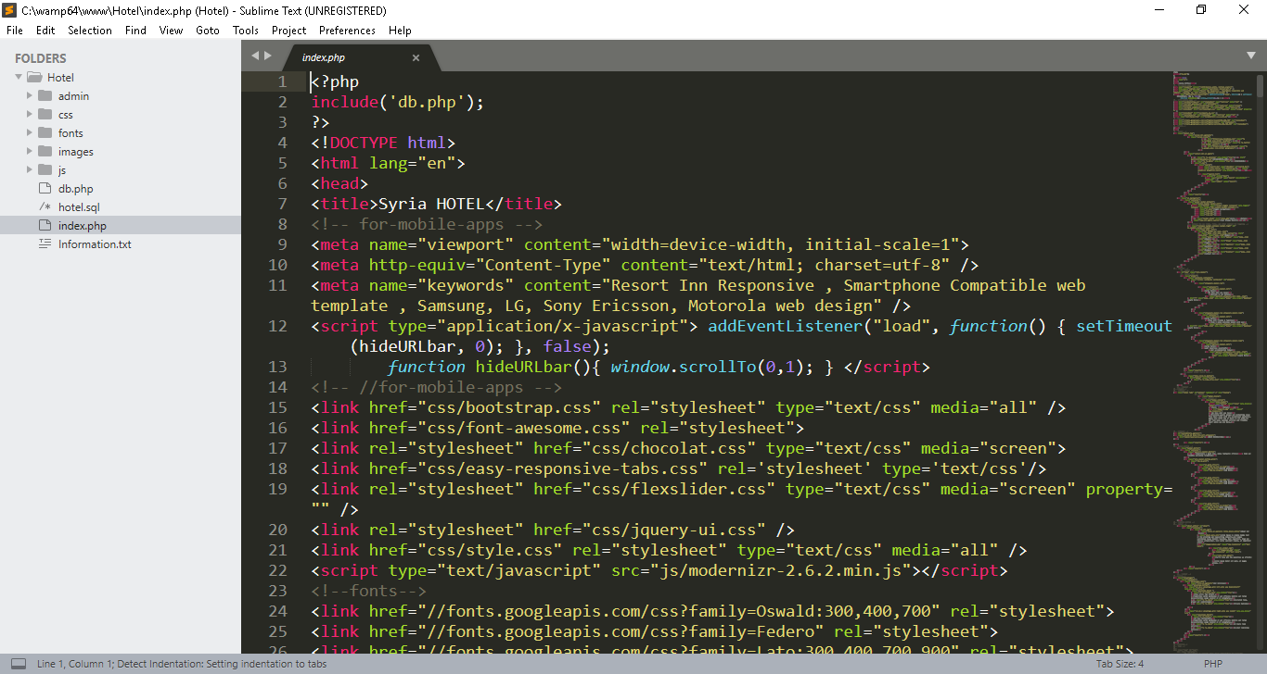

**4-2 برنامج wamserver :**

استخدم هذا البرنامج من اجل انشاء قاعدة البيانات وانشاء العلاقات بين الجداول بالإضافة للسما لنا بتصفح الملفات ذات الامتداد php

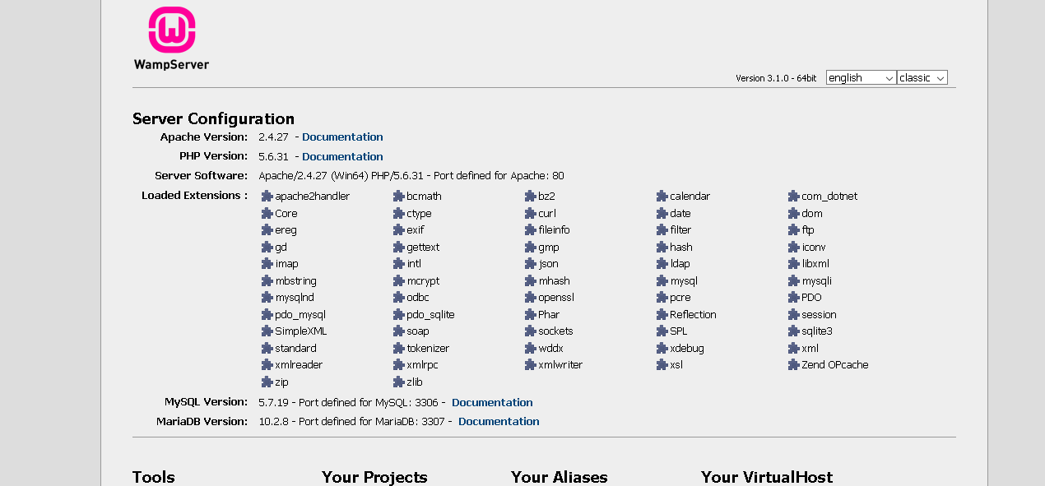

**الفصل الخامس**

**قواعد البيانات**

5-1- مقدمة :

يمكن تعريف قاعدة البيانات database على أنها مجموعة من البيانات المرتبطة ببعضها. ويقصد بالبيانات data حقائق معروفة يمكن تسجيلها وهي تملك القليل من المعنى.

على سبيل المثال: القيمة 47 لاتعبر إلا عن أربعة في مرتبة العشرات وسبعة في مرتبة الآحاد وعندما نقرنها بالحرارة c47 تملك معنى أكثر ولكن عندما نربطها بموقع مثل المدرج أو الفرن تصبح أكثر وضوحاً، يمكن تسجيل اسماء، أرقام هواتف وعناوين الأشخاص الذين تعرفهم في دفتر عناوين مفهرس، أو قد تقوم بتخزينها على قرص صلب باستخدام حاسوب شخصي و أحد البرامج مثل Microsoft Access. .

إن هذه من البيانات عندما تسند لعلاقة مترابطة تصبح ذات معنى أكثر، وهي عبارة عن قاعدة بيانات.

5-2- خصائص قاعدة البيانات :

تملك قاعدة البيانات الخصائص التالية:

* تملك قاعدة البيانات صفة العالم الحقيقي، تُدعى أحياناً العالم المصّغر miniworld وبالتالي فإنّ التغيرات على العالم المصغّر تنعكس أو نظهر في قاعدة البيانات.
* قاعدة البيانات هي مجموعة متماسكة منطقياً من البيانات وبالتالي فإن تشكيلة عشوائية من البيانات لا تصح تسميتها قاعدة بيانات.
* قاعدة البيانات مصممة ومبنية ومؤهلة ببيانات لغرض محدد. ولها مجموعة محددة من المستخدمين وبعض التطبيقات التي يكون هؤلاء المستخدمون معنيون بها.

بمعنى آخر، تملك قاعدة البيانات مصدراً معيناً يتم الحصول على البيانات منه، وفق درجة معينة من التفاعل مع أحداث العالم الحقيقي، وأشخاص معنيين بمحتوياتها. لكي تكون قاعدة البيانات دقيقة وموثوقة طوال الوقت يجب أن تعكس فعلياً العالم المصغّر الذي تمثله، وبالتالي يجب أن تظهر التغييرات في قاعدة البيانات بأقصى سرعة ممكنة.

يمكن لقاعدة البيانات أن تكون من أي حجم size أو مستوى تعقيد complexity. , على سبيل المثال، يمكن أن تتألف قائمة الأسماء والعناوين من بضعة مئات من السجلات ولكل سجل بينة بسيطة. من جهة أخرى، يمكن أن يتضمن ارشيف حاسوبي لمكتبة ضخمة نصف مليون سجل

فئات مختلفة ( حسب تسم المؤلف، حسب الموضوع، حسب عنوان الكتاب ) حيثُ كل فئة مرتبة أبجدياً.

يمكن إنشاء قاعدة بيانات حاسوبية إما باستخدام مجموعة من البرامج الخاصة بهذا الأمر وإما باستخدام نظام إدارة قواعد بيانات.

5-3- تعريف قاعدة البيانات :

يمكن تعريف نظام إدارة قواعد البيانات ( DBMS ) DataBase Management System على أنه مجموعة من البرامج التي تمكن المستخدمين من إنشاء والتعامل مع قاعدة البيانات. إنّ نظام إدارة قواعد البيانات هو عبارة عن نظام برمجيات للأغراض العامة يُتيح عمليات تعريف، بناء، معالجة، ومشاركة قواعد البيانات بين العديد من المستخدمين والتطيقات.

تتضمن عملية تعريف قاعدة بيانات تحديد: أنواع، بنى، والقيود على البيانات التي ستخزن في قاعدة البيانات، يتم أيضاً تخزين تعريف قاعدة البيانات أو معلومات التوصيف في قاعدة البيانات على شكل دليل أو قاموس قاعدة البيانات database dictionary.

تتضمن عملية معالجة قاعدة البيانات وظائف مثل الاستعلام من قاعدة البيانات لجلب معلومات محددة، تعديل قاعدة البيانات لإظهار التغيرات في العالم المصغّر، وتوليد التقارير عن البيانات.

يقوم برنامج تطبيقي بالوصول إلى قاعدة البيانات من خلال إرسال استفسارات queries أو طلبات requests عن البيانات إلى نظام إدارة قاعدة البيانات. يُسبب الاستعلام أو الاستفسار query جلب بعض البيانات. أما المناقلة transaction فقد تؤدي إلى قراءة أو كتابة بعض البيانات من \ إلى قاعدة البيانات.

من الوظائف المهمة الأخرى المتاحة في نظام إدارة قاعدة البيانات همليات حماية وحفظ قاعدة البيانات لفترة طويلة من الزمن. تتضمن عملية الحماية protection حماية النظام من سوء عمل، أو أذى البرمجيات والعتاد الصلب بالإذافة إلى الحماية الأمنية من الوصول غير المخول أو الخبيث. وبما أن قواعد البيانات الضحمة النموذجية تكون ذات عمر طويل بالتالي يجب أن يكون نظام إدارة قاعدة البيانات قادراً على حفظ نظام قاعدة البيانات من خلال جعل النظام قابلاً للتطور بحسب متطلبات التغيير بمرور الزمن.

نسمي قاعدة البيانات وبرمجيات نظام إدارة قاعدة البيانات بالاسم نظام قاعدة البيانات database system، يبين الشكل (4-1)هذا النظام:

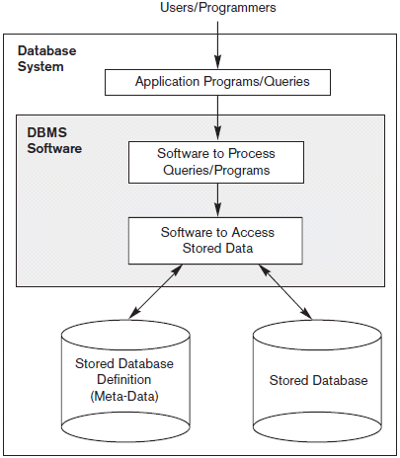

تتضمن أغلب قواعد البيانات متوسطة الحجم والضخمة أنواعاً عديدة من السجلات وتملك العديد من العلاقات relationships بين السجلات انّ عمليات التحديث والاستعلام هذه يجب أن تُعرّف بدقة باستخدام لغة الاستعلام التي يتعامل معها نظام إدارة قاعدة البيانات قبل أن يتم تنفيذها أو معالجتها.

من الملائم في هذه المرحلة أن يتم وصف قاعدة البيانات على أنها جزء من نظام المعلومات Information System الخاص بالمؤسسة

**5-4-مزايا انظمة قواعد البيانات:** نظام قواعد البيانات وبسبب اعتماده على مبدأ تجميع البيانات في موقع واحد يوفر سيطرة مركزية على البيانات مما يساعد على تلافي عيوب انظمة الملفات التقليدية، ومن مزايا: -

1. **امكانية التقليل من التكرار غير المبرر للبيانات**: يقصد بتكرار البيانات تخزين البيانات نفسها في أكثر من محل، وقد ادى استخدام قواعد البيانات الى الحد من هذه المشكلة.
2. **امكانية تجنب التناقض في البيانات:** حيث إذا خزنت البيانات في أكثر من ملف ووزعت في أكثر من موقع واحد فان ذلك قد يودي الى اجراء تعديل على بيانات في أحد هذه المواقع وبقاء نفس اللبانات على حالها في المواقع الاخرى مما يتسبب بعدم تجانس اللبانات التي تخص حقيقة معينة.
3. **تحقيق مبدا المشاركة في البيانات**:وتعني السماح لأكثر من مستخدم بالوصول الى البيانات الموجودة في القاعدة بنفس الوقت والذي عجزت انظمة الملفات التقليدية عن توفيره.
4. **امكانية تطبيق قيود الامن والسرية:** يقصد بأمن البيانات هو حمايتها من الدخول غير المشروع عليها او ضياعها، ويعد امن البيانات خاصية مهمة لنظم ادارة قواعد البيانات، وتتضمن اغلب برامج نظم ادارة قواعد البيانات برامج خاصة لا تسمح لغير المصرح لهم باستخدام هذه البيانات.
5. **المحافظة على تكامل البيانات:** ويقصد بها وضع نقاط تحقق وتدقيق لتجنب الادخال او التحديث غير الصحيح او غير المعقول اضافة الى ضمان عدم حدوث تناقض في البيانات المخزونة.
6. **امكانية تطبيق مبدا الاستقلالية:** ونعني به تنظيم البيانات على وسائل الخزن وتحديد اسلوب الوصول للبيانات بمعزل عن متطلبات التطبيق. اذ ان نظم ادارة قواعد البيانات فصلت قواعد البيانات عن البرامج التي تستخدمها، على سبيل المثال إذا قررت منظمة تعديل البيانات فان هذا التعديل قد يتسبب بتغيرات كثيرة في كل البرامج التي تستخدم هذه البيانات، اي ان البرامج لن تتأثر بإعادة تنظيم البيانات.

**5-5-مراحل تطوير وبناء نظام قاعدة البيانات**

لبناء قاعدة بيانات لمؤسسة معينة لابد من تشكيل فريق عمل من مجموعة من المعنيين والمختصين بنظم قواعد البيانات يتولون مهمة انجاز بناء النظام، حيث ينظم الفريق مندوبين عن المستفيدين من النظام مستقبلا واخرين متخصصين في مجالات نموذجة البيانات واعداد التصاميم المناسبة ومختصين في مجا ل البرمجة وتحليل النظم الى جانب من سيكون مديرا لقاعدة البيانات.

اما المراحل التي تمر بها عملية بناء فهي:

1. **مرحلة تحديد المتطلبات المعلوماتية**

تبدأ هذه المرحلة بدراسة المؤسسة وبيئتها وتحليل النظام الحالي ان وجد واعداد تقارير الجدوى الاقتصادية والفنية ومن ثم:

* تحديد البيانات التي ستخزن في ملفات القاعدة وتحديد طبيعتها وماهيتها.
* وضع معايير لوصف البيانات (شكلها، نوعها، حجمها)
* تحديد رؤى المستخدمين وحاجتهم من البيانات
* تحديد متطلبات بناء وتشغيل النظام من اجهزة وبرمجيات وكوادر متخصصة
* وينتج عن هذه المرحلة تكوين تصور كامل لدى فريق العمل بهيكلية ومحتوى قاموس البيانات والذي سيحوي بيانات القاعدة.

**2. مرحلة نموذجة البيانات**

وفي هذه المرحلة يتم تكوين تصور منطقي للشكل الذي ستكون عليه البيانات من خلال القيام بما يلي: -

* تحديد وتعريف العلاقات التي تربط ما بين عناصر البيانات.
* استكمال عملية تحديد رؤى المستخدمين وترتيبها بالشكل المناسب.
* بناء النموذج المفاهيم للبيانات (الوصف المنطقي) وذلك برسم مخطط توضيحي.
* عرض النموذج على المستفيدين من النظام (المستفيد النهائي) لتقديم مقترحاتهم حول النموذج بما يخدم تحسين وتطوير النموذج المقترح (مراجعة التصميم)
* عمل خرائط الاستدعاء المنطقي لتحديد التسلسل المنطقي للإجراءات التي يجب ان تتم من اجل انجاز النظام بالكامل

وتنتج عند انتهاء هذه المرحلة بناء ما يسمى بالنموذج المفاهيم (المنطقي).

**3 . مرحلة تصميم قاعدة البيانات**

بعد ان يتم الاتفاق على النموذج المقترح لقاعدة البيانات يتم في هذه المرحلة ربط النموذج المقترح بأحد نماذج البيانات (العلائقي، الشبكي، الهرمي) والمباشرة بكتابة الوصف المنطقي وكذلك اعداد البرامج اللازمة لإنجاز التصميم وينتج عن هذه المرحلة التوصل الى الهيكل النهائي لقاعدة البيانات.

1. **مرحلة تنفيذ قاعدة البيانات**

وفي هذه المرحلة يتم وضع الهيكل المقترح لقاعدة البيانات موضع التنفيذ بما يؤدي الى بناء الهيكل الداخلي لقاعدة البيانات بما يضمن تحديد استراتيجيات الخزن وطرق الوصل والأساليب التي تتبع في استدعاء سجلات البيانات.

1. **مرحلة مراقبة اداء قاعدة البيانات**

بعد وضع قاعدة البيانات موضع التنفيذ لابد من إخضاعها للمراقبة لاكتشاف نقاط الضعف في النموذج المقترح واجراء التعديلات اللازمة بما يضمن التوصل الى نظام متكامل ويتولى عملية المراقبة مدير القاعدة.

**5-6-نماذج قواعد البيانات**

لقد ظهرت العديد من النماذج لقواعد البيانات ومن اهم هذه النماذج:

**5-6-1-النموذج الهرمي: Hierarchical Database Management Systems**

ظهرت قواعد **ا**لبيانات مع نظم الحاسوب الكبيرة وهي اقدم نموذج لقواعد البيانات المنطقية و قد صممت هياكلها من علاقات بين السجلات التي تشكل هيكل شجري و مستويات هرمية و لهذا تعبر هذه التركيبة عن نمط العلاقات واحد – الى كثير فهي تستطيع ان تخزن عددا كبيرا من الاجزاء و ان تعالج المعلومات بشكل كبير و من عيوب هذا النمط انه يفتقد للمرونة و التجاوب الجيد مع المستخدم و التعقيد في البرمجة و ان البيانات تخزن في تركيب هرمي و بالتالي من الصعوبة اجراء تغير او تعديل على هذا التركيب كما لأتقدم دعما مناسبة للاستعلامات غير الهيكلة

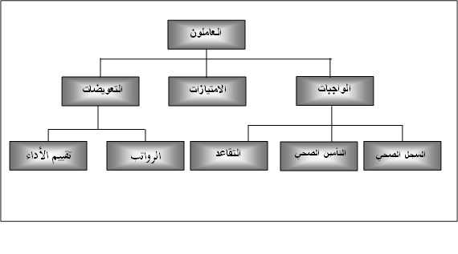

ولاسترجاع المعلومات عن الطالب رقم (1) يتطلب البحث اولا في الكلية ثم في القسم ومن ثم الوصول الى سجل الطالب. الا انه جيد في البيانات التي تتطلب سرعة في الاستجابة مثل نظم حجوزات الخطوط الجوية.

**5-6-2 -نظم ادارة قاعدة البيانات الشبكية:** -Network Database Management system

يتم تخزين البيانات في الهيكل الشبكي بصورة سلاسل مترابطة من البيانات وبالتالي يمثل هذا الهيكل علاقات منطقية أكثر تعقيدا. ولاتزال تستخدم قواعد البيانات الشبكية مع نظم ادارة قواعد البياناتلنظم الحاسوب الكبيرة، تمثل هذه القاعدة نمط علاقات الكثير الى –كثير بين السجلات، مثال ذلك علاقات الطلبة المتعددين في المساقات المختلفة، او اساتذة متعددين بمعنى اخر يستطيع المستفيد الدخول الى عنصر البيانات من خلال اختيار مسار من عدة مسارات وصول البيانات. ومن عيوبه انه غير مرن وصعب او معقد من ناحية البرمجةوالصيانة. الا انه يعالج المعلومات بشكل كفوء. والشكل رقم (24) يوضح قاعدة البيانة الشبكية.

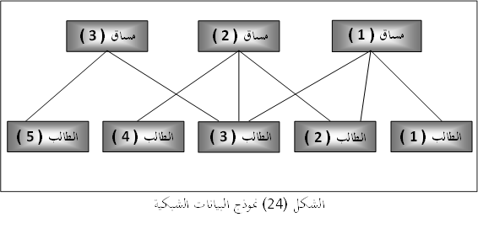

**5-6-3-نظم إدارة قاعدة البيانات العلائقية**: Relational Database Management systems

وهي من اكثر أنماط قواعد استخداما وانتشارا وبخاصة بعد ظهور حزم نظم ادارة قواعد البيانات مع نظم الحاسوب الشخصي ، و يتكون هيكل قاعدة البيانات من جداول وتسمى علاقات و يتكون كل جدول من اعمدة تمثل الحقول وصفوف تمثل السجلات ويتم ربط الجدول من خلال الحقول المفتاحية ( حقل المفتاح الرئيس وحقل المفتاح الثانوي ) كما يمكنها بسهولة من ان تمدح معلومات من مختلف المصادر فهي اكثر مرونة من الانواع الاخرى لكواغد البيانات كما موضح في الشكالات ان اهم المشاكل التي يواجها هذا النوع فهي الصعف في كفاءة المعالجة ،حيث ان وقت الاستجابة يمكن ان يكون بطيئا اذا كان هناك عدد كبير من طلبات الوصول الى البيانات التي يتم اختيارها وطليها واسترجاعها من الجداول .

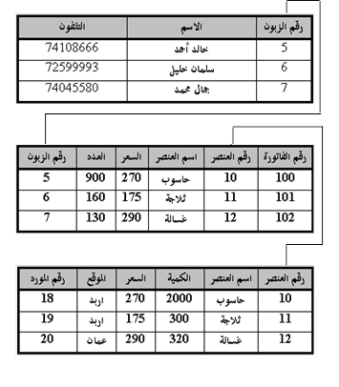

**5-6-4-قاعدة البيانات الشيئية الموجهة نحو الهدف Object**-Oriented Databases

ان نظم ادارة قواعد البيانات سواء الهرمية او الشبكية قد صممت لبيانات متجانسة يمكن بناءها بسهولة في حقول بيانات محددة سابقة، تنظم في صفوف او جداول، لكن العديد من التصنيفات المطلوبة اليوم وفي المستقبل تتطلب قواعد بيانات يمكن ان تخزن وتسترد ليس فقط اعداد هيكل وخصائص ولكنها تتطلب قواعد بيانات تتعامل مباشرة مع الوسائط المتعددة، وإشكال البيانات من نوع جديد مثل صوت، صورة، كينونات معقدة.

ان قواعد البيانات الموجه نحو الهدف شائعة لأنها تستطيع إدارة وسائط متعددة كما تستخدم في تطبيقات الشبكة العنكبوتية وهي مفيدة في تخزين أنواع بيانات وهو ما يعرف بالجيل الرابع من قواعد البيانات.

تستخدم تطبيقات التجارة والمالية في نظم ادارة قواعد البيانات الموجه نحو الهدف لأنها تتطلب نماذج بيانات يجب ان تتغير وتستجيب لظروف الاقتصاد الجديد، كما يمكن لها ان تخزن انواع متعددة من البيانات أكثر من نظم ادارة قواعد البيانات العلائقية. وهو يجمع بين قدراته التخزينية وبين القدرات التخزينية لقاعدة البيانات العلائقية. واخير نلاحظ ظهور نظم مهجنة علائقية وموجه وهي متوفرة لضم قدرات كلا من قواعد البيانات الموجه نحو الهدف وقواعد البيانات العلائقية.

5-7 مخطط حالة الاستخدام للزبون :

حالات الاستخدام الاساسية لمستخدم النظام ويتألف الحالات المبينة في المخطط التالي :

Users

5-7 مخطط حالة الاستخدام للمدير :

حالات الاستخدام الاساسية لمستخدم النظام ويتألف الحالات المبينة في المخطط التالي :

المدير

**الفصل السادس**

**تصميم النظام**

سنقوم في هذا الفصل باستعراض عمل البرامج التي بني عليها النظام , حيث انه في مشروعنا قد تم تناول مجموعه من الافكار , تضمنت هذه الافكار الواجهات المستخدمة في البرنامج وشكلها وعمليات الربط بينها وطريقة عملها .

في اي صفحه من الصفحات المستخدمة بلموقع تتكون من ثلاث اقسام , الراس ( Head ) والجسم ( Body ) والهامش ( Heather )

6-1 **الواجهة الرئيسية:**

صفحة البداية للمشروع تمكن المستخدم من الذهاب لتسجيل الدخول او انشاء حساب او رؤية صفحة التواصل

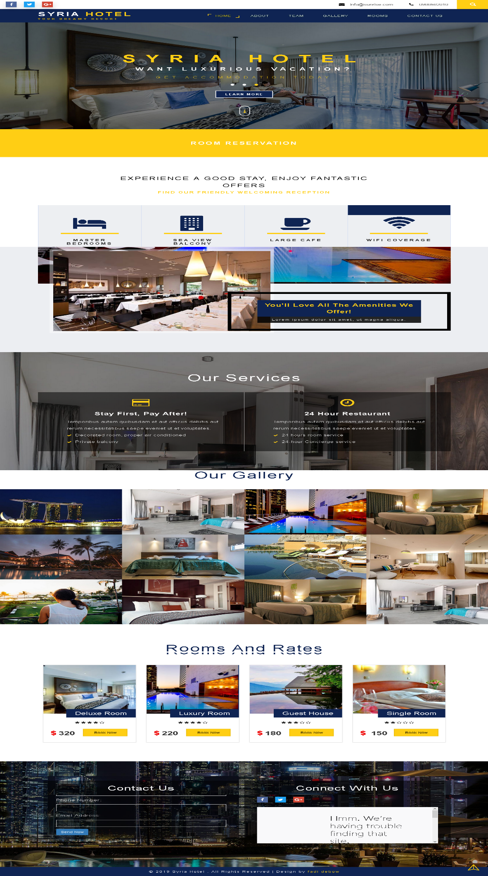

6-2 **واجهة تسجيل الدخول للمدير** :

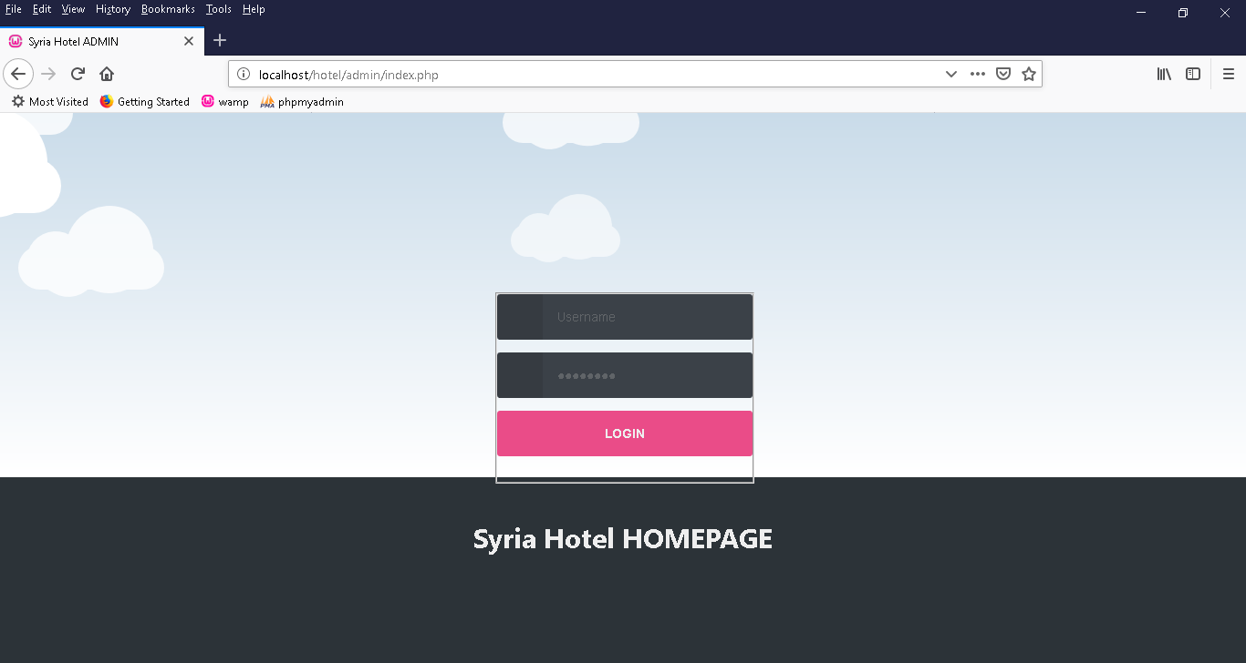

6-3 واجهة حجز غرفة من قبل الزبون :

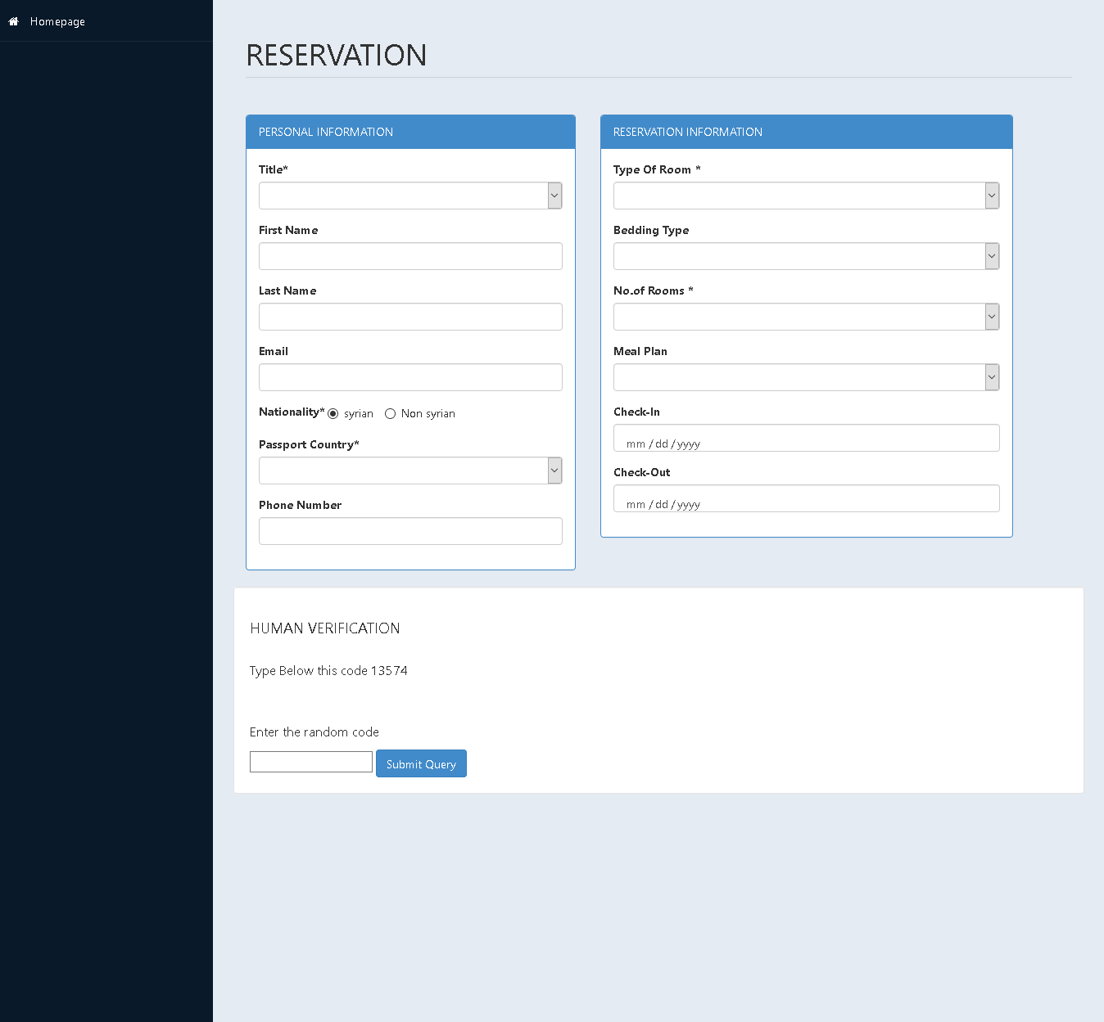

6-4 واجهة المدير الرئيسية :

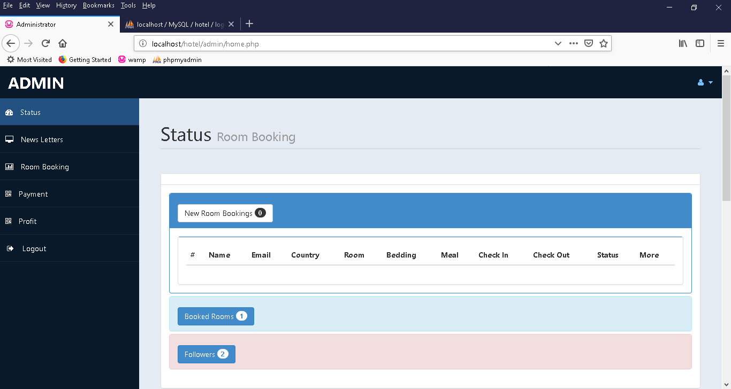

6-5 واجهة عرض الرسائل :

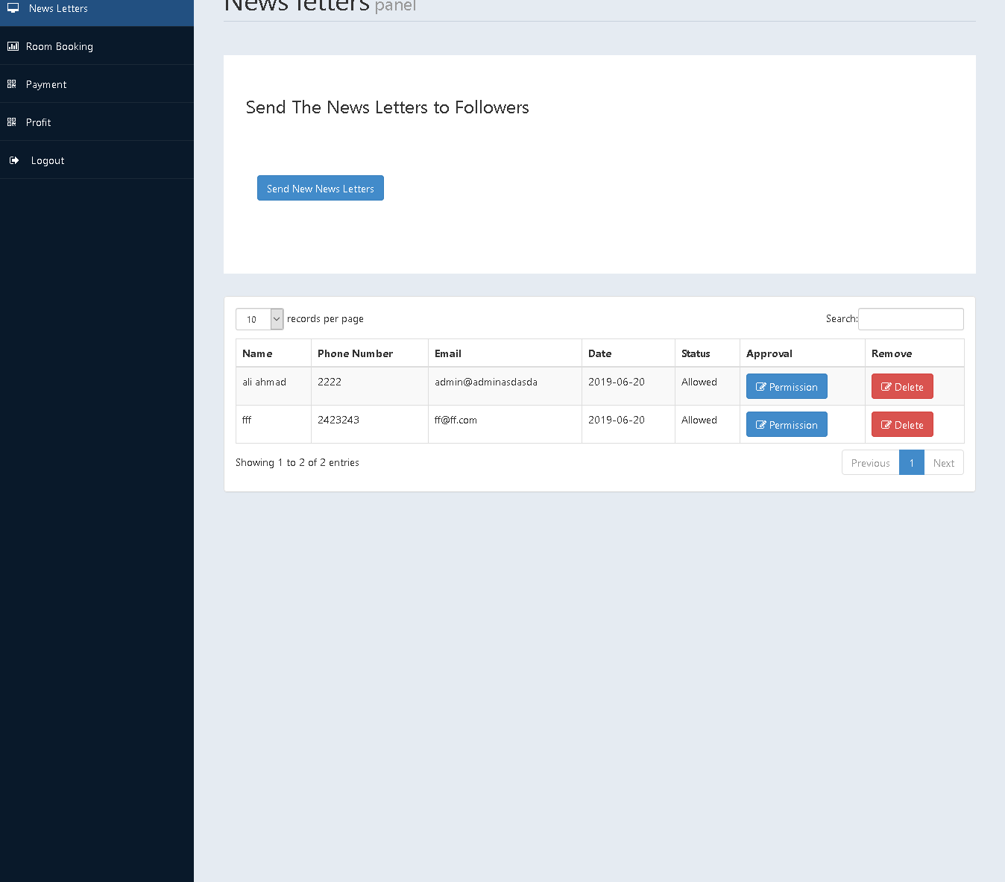

6-6 واجهة ارسال رسالة :

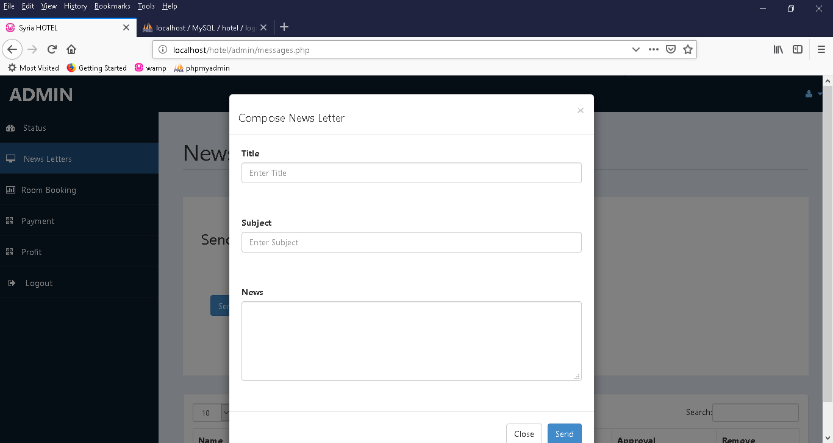

6-7 واجهة الدفعات :

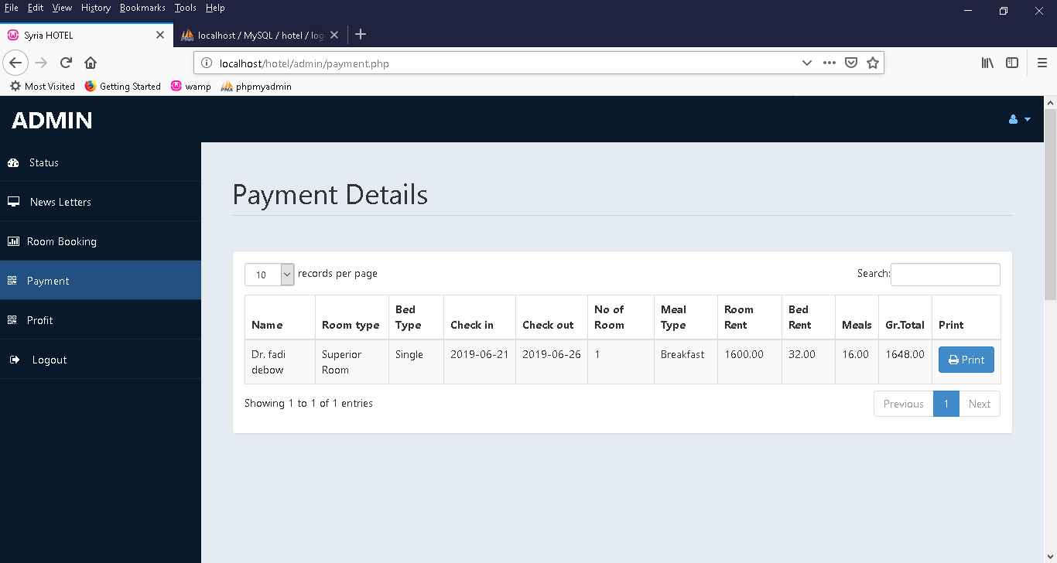

6-8 واجهةالاحصاءات

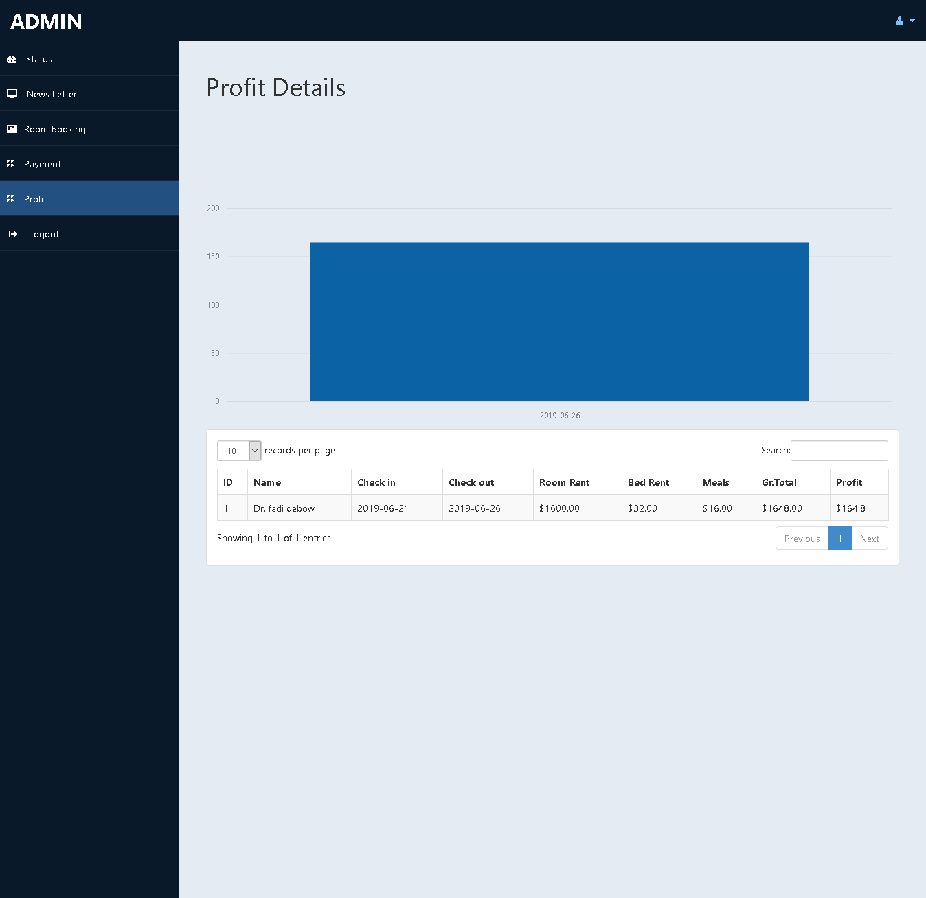

6-9 واجهة إضافة غرفة :

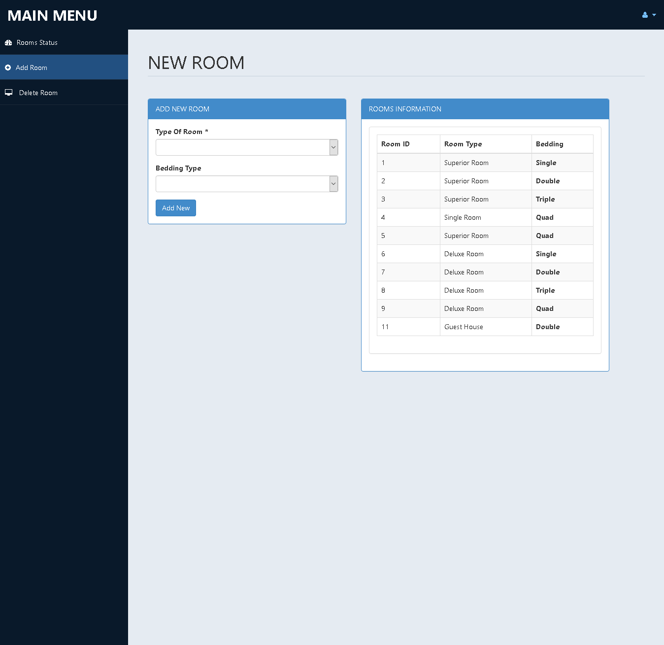

6-10 واجهة حذف غرفة :

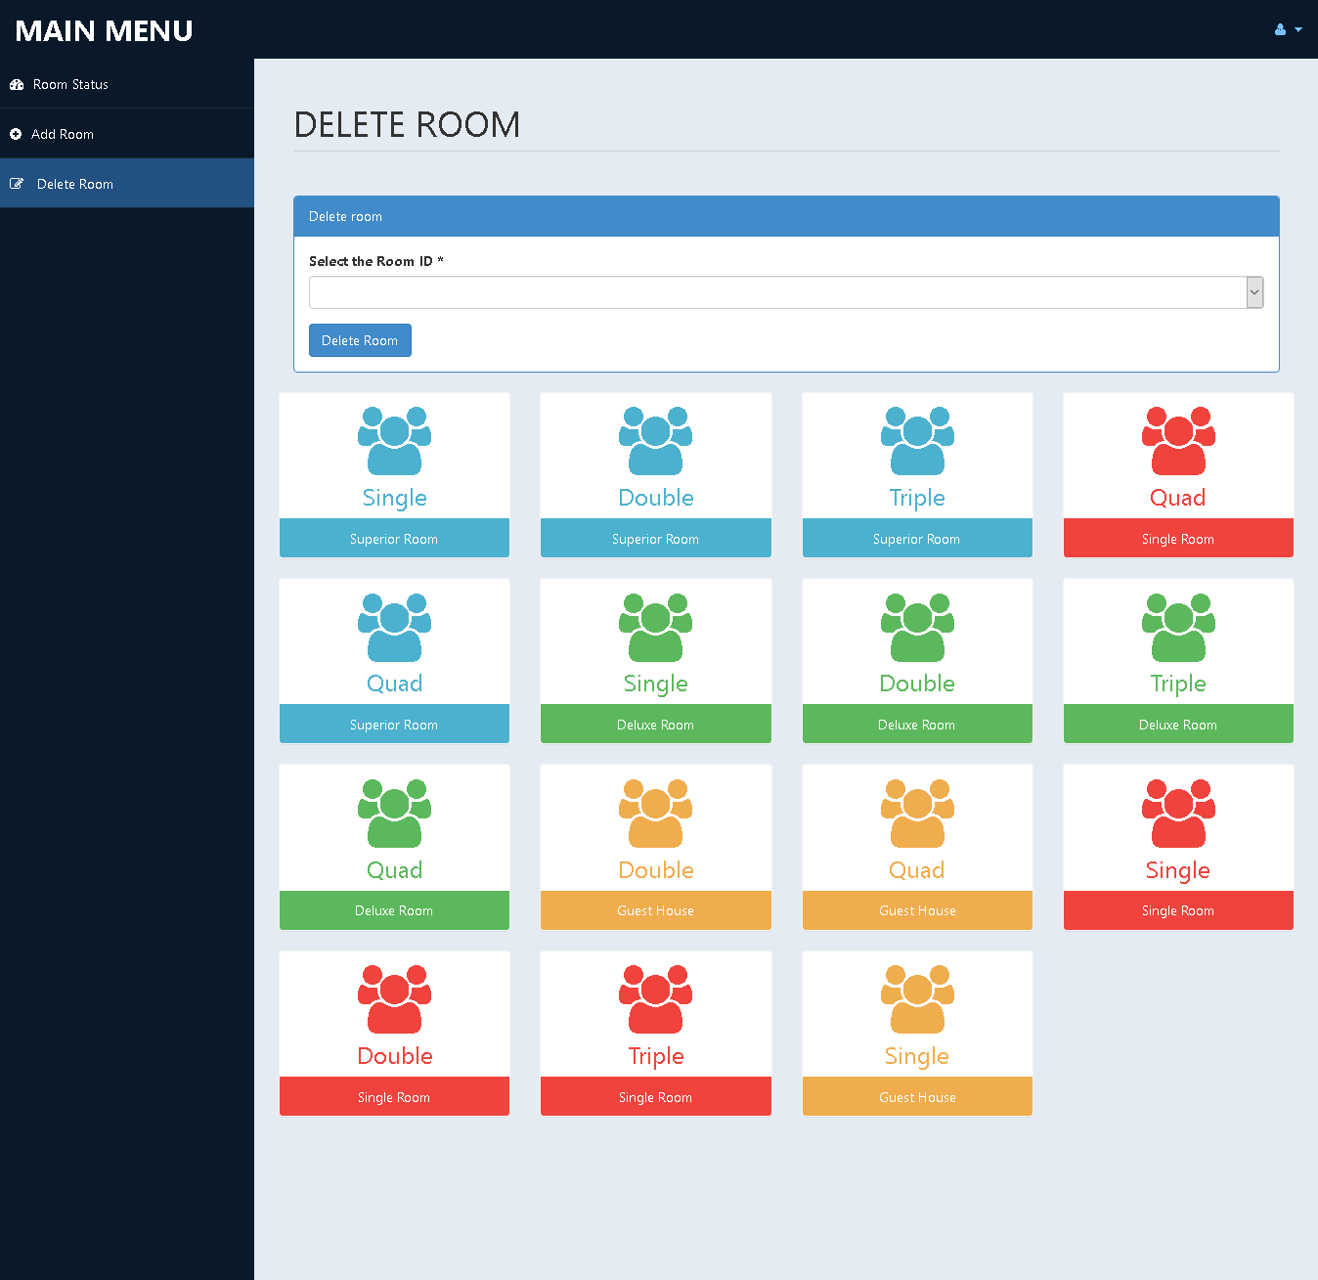

6-11 واجهة الاعدادت والغرف :

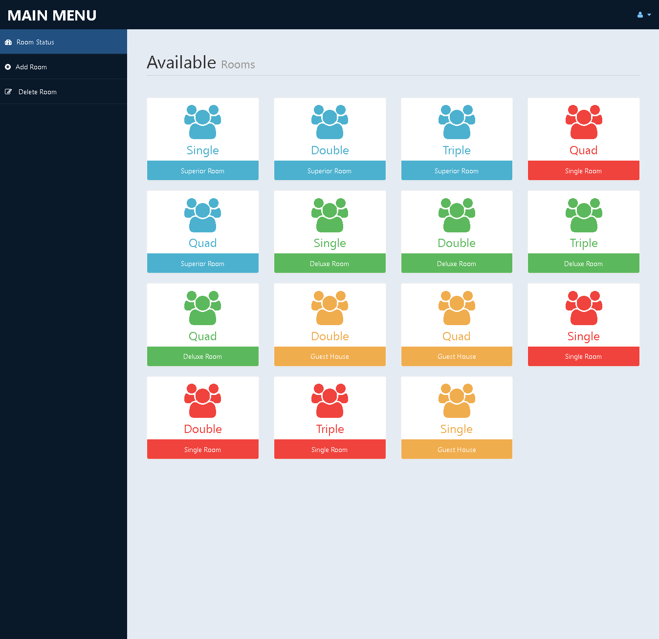

6-12 واجهة طباعة الفاتورة :

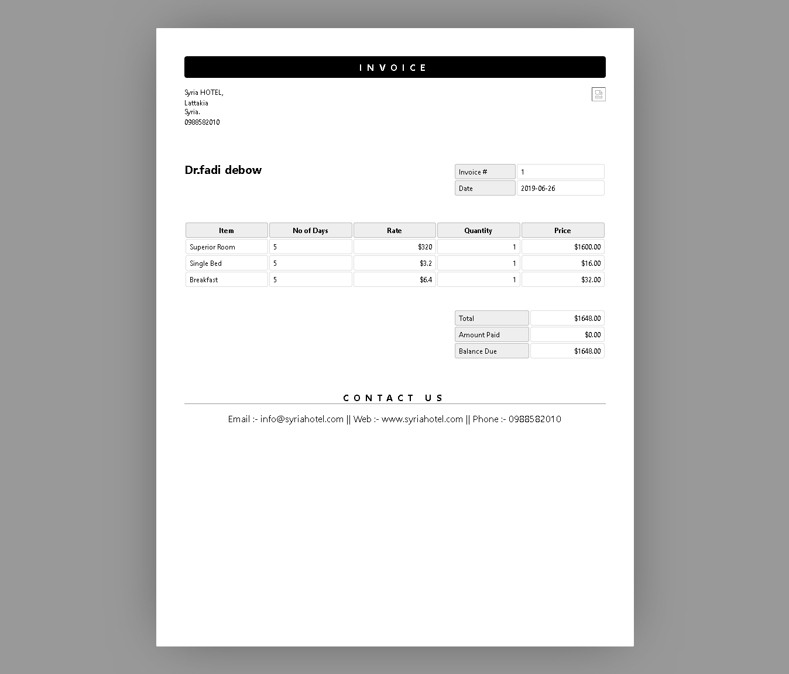

6-13 واجهة معرفة الأشخاص الذين قامو بمتابعة الموقع وارسال رسالة اما :

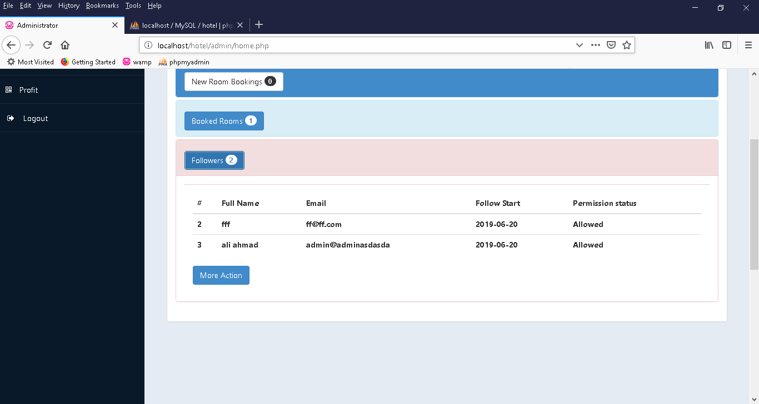

**الفصل السابع**

**الخاتمة**

**7-1-المشاكل التي واجهت المشروع:**

* واجهتنا مشكلة تعلم برامج جديدة خلال وقت قصير.
* مشكلة ربط البرمجيات المستخدمة مع أنظمة الحواسيب المتاحة.

**7-2-إمكانية تطوير المشروع:**

* إمكانية إرسال رسائل قصيرة للمستخدمين بأهم الدورات والعروض المتوفرة في المتجر
* إنشاء تطبيق موبايل يحاكي عمل الموقع الالكتروني وتسهيل العمليات بالنسبة للمستخدمين والمدير .

**7-3-الخاتمة:**

* لقد تطور قطاع تكنولوجيا المدعومات وقواعد البيانات وأتمته النظم الصناعية تطورا كبيرا وأصبح من أكثر انواع العلوم انتشارا فقد أصبح العامل الاساسي في تقدم سائر العلوم والمجالات.
* مما تقدم يمكننا القول إن هذا المشروع الذي هو أحد تطبيقات هندسة المعلومات وقواعد البيانات يوضح وبشكل مفصل خطوات بناء نظام مؤتمت وربطه بقاعدة بيانات وواجهات سهلة وسلسة في التعامل مع المستخدم حيث بدئنا بتحليل النظام وتحديد متطلباته ثم تحديد البرمجيات اللازمة ثم بنينا قاعدة البيانات وانتهينا بالواجهات.

**المراجع :**

**بعض المواقع التي استفدنا منها في حل بعض المشكلات البرمجية:**

**1-http://stackoverflow.com**

**2-http://www.codeproject.com/KB/cs**

**3-** [**http://ar.html.net/tutorials/css/lesson1.php**](http://ar.html.net/tutorials/css/lesson1.php)

**4-** [**http://mawdoo3.com/تعريف_لغة_html**](http://mawdoo3.com/تعريف_لغة_html)

**5-** [**http://www.mobarmijoun.com/2015/12/aspnet-asp-mvc-web-api.html**](http://www.mobarmijoun.com/2015/12/aspnet-asp-mvc-web-api.html)